Guía de Trabajo N°3 Kínder 2020.
NOMBRE:____________________________

DIA: LUNES 30 DE MARZO
- ÁMBITO: Comunicación Integral.
- NÚCLEO: Lenguaje Verbal.
OBJETIVO DE APRENDIZAJE (6): Comprender contenidos explícitos de textos literarios a partir de la escucha atenta y respondiendo a preguntas.

- INSTRUCCIÓN: CON AYUDA DE UN ADULTO LEER EL TEXTO AL ALUMNO/A.
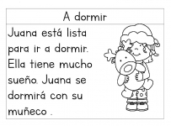
- INSTRUCCIÓN: CONTESTA LAS PREGUNTAS COLOREANDO LA IMAGEN CORRECTA.
¿Quién está lista para dormir? | 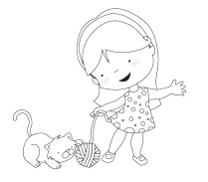  JUANA  MARÍA

¿Cómo se siente Juana? | contenta con sueño

MARTES 31 DE ABRIL.
- ÁMBITO: Comunicación Integral.
- NÚCLEO: Lenguaje Verbal.
OBJETIVO DE APRENDIZAJE (6): Comprender contenidos explícitos de textos literarios a partir de la escucha atenta y respondiendo a preguntas.

- INSTRUCCIÓN: CON AYUDA DE UN ADULTO LEER EL TEXTO AL ALUMNO/A.
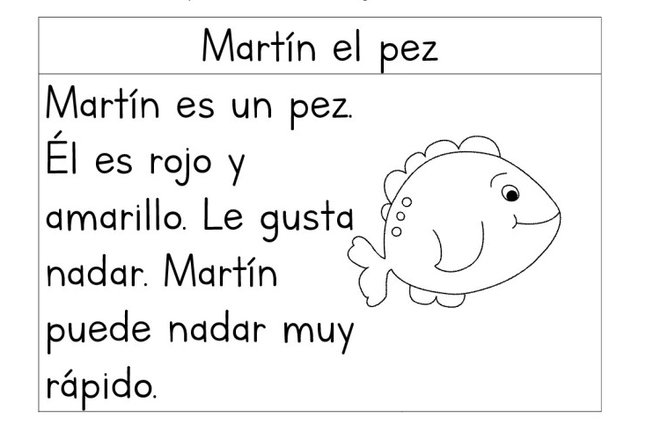
- INSTRUCCIÓN: CONTESTA LAS PREGUNTAS COLOREANDO LA IMAGEN CORRECTA.

¿Quién es Martín? | 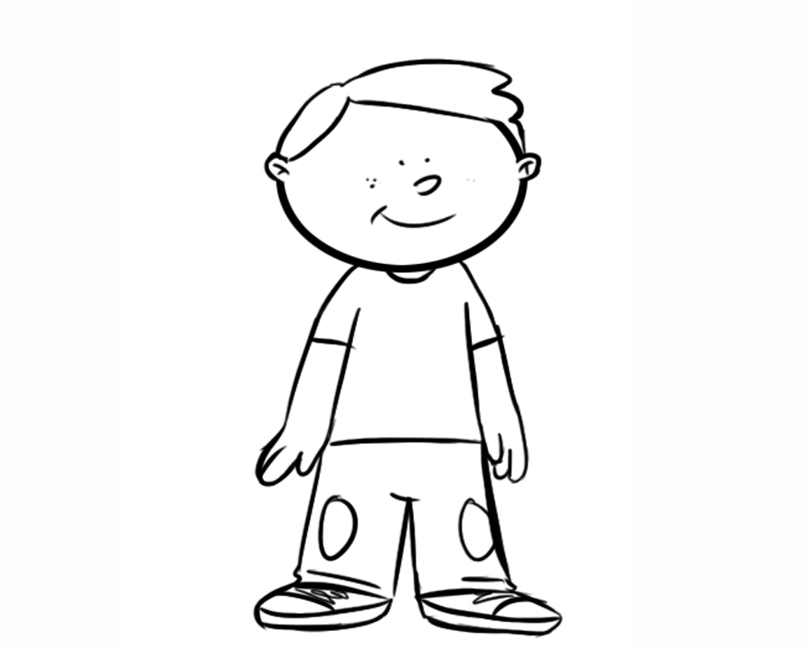  niño pez

¿De qué color era Martín? | Rojo y amarillo rojo y azul

MIÉRCOLES 01 DE ABRIL
- ÁMBITO: Comunicación Integral.
- NÚCLEO: Lenguaje Verbal.
OBJETIVO DE APRENDIZAJE (8): Representar gráficamente trazos utilizando lápiz grafito y respetando sus bordes.
- INSTRUCCIÓN REALIZAR LOS DIFERENTES TRAZOS RESPETANDO SU BORDES Y UTILIZANDO LÁPIZ GRAFITO.

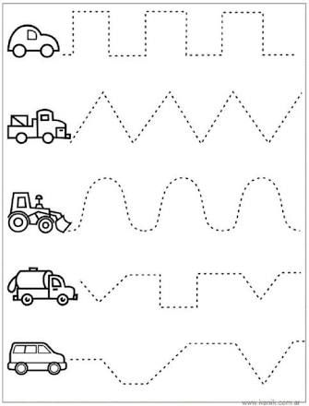

DIA: JUEVES 02 DE MARZO
- ÁMBITO: Comunicación Integral.
- NÚCLEO: Lenguaje Verbal.
OBJETIVO DE APRENDIZAJE (8): Representar gráficamente su nombre utilizando lápiz grafito y respetando sus bordes.
- INSTRUCCIÓN: REALIZAR LOS DIFERENTES TRAZOS RESPETANDO SU BORDES Y UTILIZANDO LÁPIZ GRAFITO.
- INSTRUCCIÓN: GRAFICA TU NOMBRE CON LÁPIZ GRAFITO SIGUIENDO EL MODELO.

DIA: VIERNES 03 DE ABRIL
- ÁMBITO: Comunicación Integral.
- NÚCLEO: Lenguaje Verbal.
OBJETIVO DE APRENDIZAJE (6): Comprender contenidos explícitos de textos literarios a partir de la escucha atenta y respondiendo a preguntas.

- INSTRUCCIÓN: CON AYUDA DE UN ADULTO LEER EL TEXTO AL ALUMNO/A Y COLOREA SUS IMÁGENES.

Se adjunta cuento.

COMO MANTENER
UNA BUENA DISPOSICION
DURANTE LA CUARENTENA

- Respetando las actividades individuales, si está ordenado, mantenerlo igual, dejando limpio mi lugar de trabajo escolar. Cooperando con no ensuciar en donde ya hicieron aseo.
- Manteniendo la calma, si algo no me gusta lo digo, evito pelear, como la campaña sin golpes del Colegio, las situaciones se arreglan conversando.
- Siendo atento con el otro, como cuando nos tratamos con cariño en el colegio.
- Pidiendo las cosas por favor, con respeto y cariño.
- Dar las gracias por los favores que te hagan, aunque lo digas muchas veces al día.
- Planificar roles para las responsabilidades de la casa, como por ejemplo: cada uno es responsable de hacer la cama en la que durmió, dejar ordenado el baño luego que lo he ocupado.
- Aceptando los gustos y preferencias de todos los miembros de la casa, teniendo un horario para ver televisión y no cambiar el canal por qué no me gusta el programa.
- Mantener el orden y limpieza en los espacios compartidos, dejando ordenadas mis guías y libros de estudio, dejando lavado y guardado el plato en el cual comí, dejando la ropa sucia donde corresponde.
- Hacer actividades para liberar tensiones (juegos de naipes, películas, comidas, entre otros).

EL ESCUDO PROTECTOR CONTRA EL
REY VIRUS
Había una vez un rey muy apestoso llamado Virus, que vivía escondido en cualquier lugar del mundo. Este Rey, tenía muchas ganas de agrandar su reino.
Entonces subió a un avión y al bajar en cada ciudad comenzó a apestar a la gente de todo el planeta.

Así, cuando llegaba el Rey Virus, muchas personas comenzaron a enfermarse de gripe.
¡Por suerte estaban los doctores que cuidaban con dedicación a los enfermos!

Cuando alguien se enfermaba, le pedían que se quedara en su casa, rodeado de mucho amor y con toda su familia, hasta que se sintiera mejor. Era la forma de no contagiar.
Un día, para poder vencer al Rey Virus, decidieron cerrar Los Colegios y Jardines Infantiles.
Los niños se pusieron muy tristes porque querían ver a sus amigos.
Entonces, una idea superpoderosa surgió para ayudar a los doctores: ¡EL ESCUDO PROTECTOR!
El escudo protector se activa con 4 simples pasos:

1 dedos abrazados un rato con Agua y con Jabón.

2 Manos con alcohol en gel para dar aplausos ¡Clap, clap, clap

3 ¡saludos de lejos!

4 Si hay tos… ¡que sea en el codo¡

Fue así, que todos se unieron, los niños y los adultos siguiendo las Reglas del ESCUDO PROTECTOR, logrando derribar al Rey Virus del Colegio y la Ciudad, pudiendo volver al Colegio a divertirse y Aprender todos Juntos.

Percepciones de diferencias:
El análisis de dos dibujos aparentemente iguales exige una capacidad de atención y método en el análisis y observación.

1.- Busca las diferencias en cada pareja de imagen
